省级虚拟仿真实验教学中心

航空维修工程虚拟仿真实验教学中心申报

支撑材料

申报单位：中国民用航空飞行学院

2021年1月

目 录

一、关于虚拟仿真实验教学中心建设的相关政策、保障措施和规章制度 3

1.1中国民航飞行学院教学运行管理手册 3

1.2 航空维修工程虚拟仿真实验教学中心学生实验守则 8

1.3 航空维修工程虚拟仿真实验教学中心安全守则及突发事件预案 10

1.4 航空维修工程虚拟仿真实验教学中心开放实验室使用与管理规程 12

1.5 航空维修工程虚拟仿真实验教学中心实验技术人员工作守则 13

1.6 省级教学实验平台提升建设项目任务合同书 14

二、其它支撑材料 18

基于VR/MR技术的航空维修工程虚拟仿真实验课程开发过程报告 18

# 一、关于虚拟仿真实验教学中心建设的相关政策、保障措施和规章制度

## 1.1中国民航飞行学院教学运行管理手册

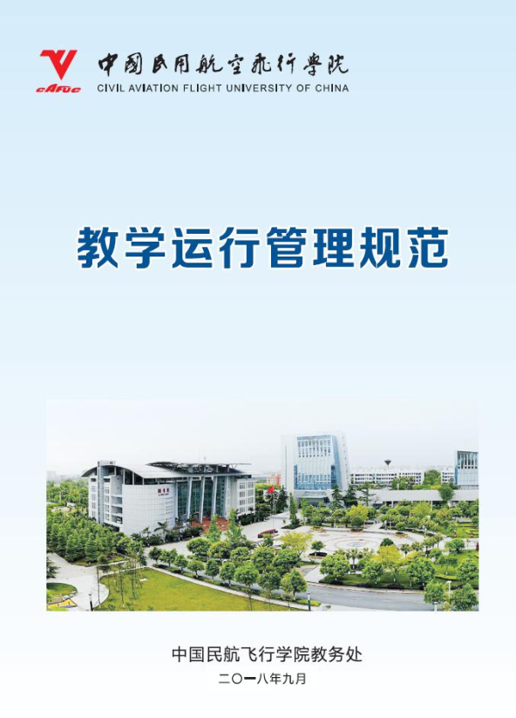

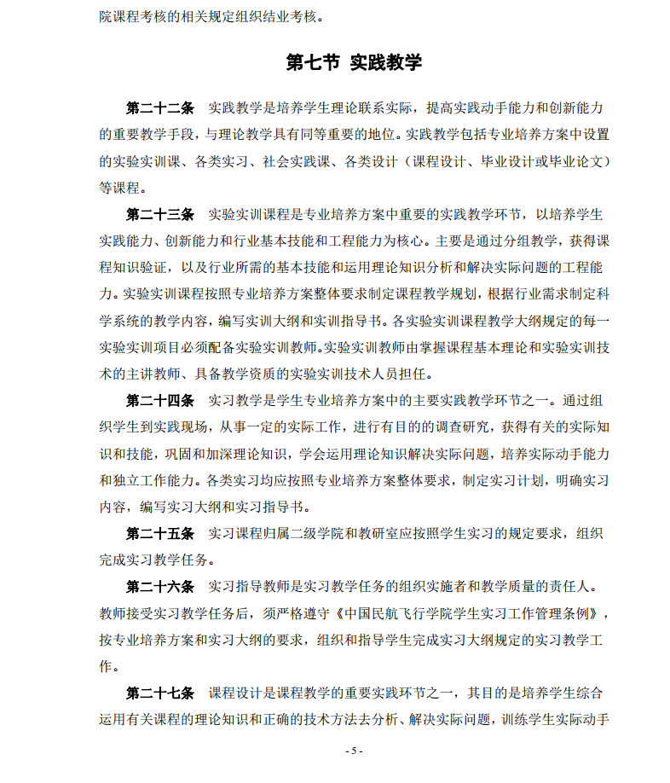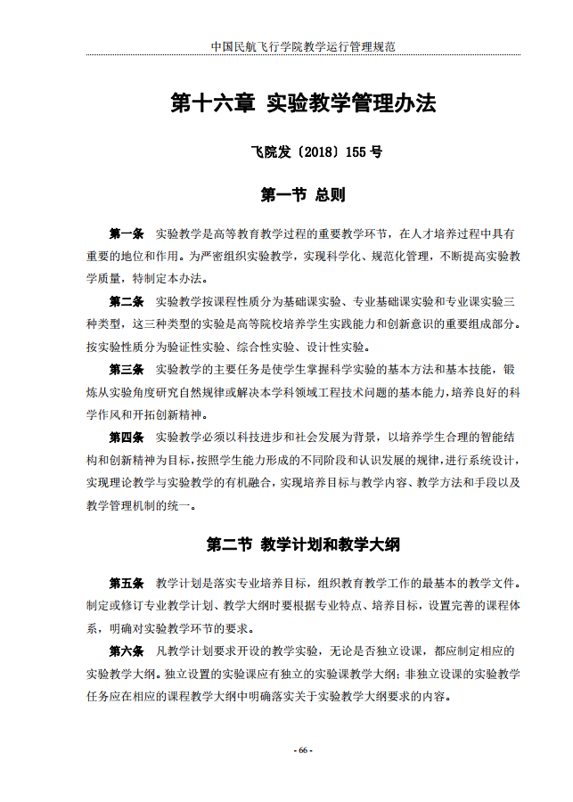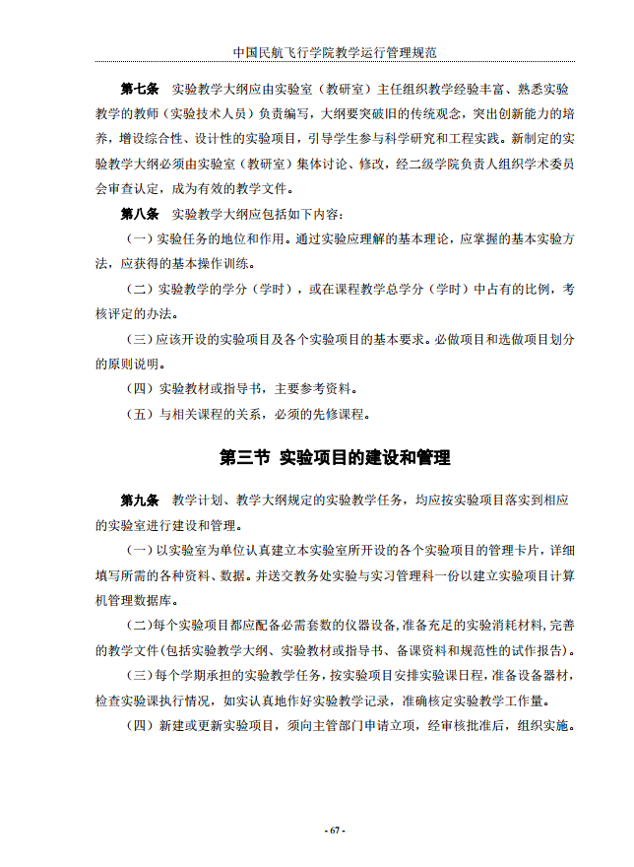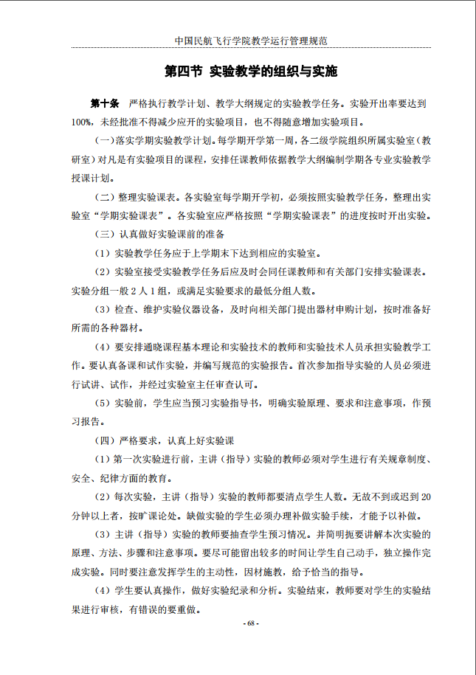

## 1.2 航空维修工程虚拟仿真实验教学中心学生实验守则

航空维修工程虚拟仿真实验教学中心

学生实验制度

**一、总则**

为了在安全的前提下顺利完成实验任务，培养学生严谨、踏实、实事求是的科学作风和爱护国家财产的优秀品质，要求每个学生必须遵守实验制度。

**二、实验前**

2.1、实验前必须充分预习，认真阅读实验指导书，明确实验任务及要求，弄清实验原理，拟定好实验方案，并完成预习实验报告。

**三、实验准备**

3.1提前十分钟进入实验室，做好实验准备。使用仪器设备前，必须熟悉其操作方法及安全注意事项，并在使用时严格遵守操作规程，按章操作。

3.2学生按自己的编组，在指定的位置和指定的仪器上进行实验。认真检查线路，若没有把握时，应请指导教师审查同意后再接通电源。不得动用与本次实验无关的其它设备。

**四、实验中**

4.1实验中应注意观察实验现象，实事求是地做好原始记录。实验记录经指导教师审阅签字后，才可以关闭仿真实验。此记录应附在实验报告的后面，作为原始记录的依据。

4.2爱护实验设备，实验过程中发生任何破坏性异常现象（例如设备冒烟、异味或仪器设备出现异常），应立即切断电源，保护现场，及时报告指导教师，不得自行处理，等待查明原因、排除故障、教师同意后，才能继续进行实验。如果发生事故，应自觉填写事故报告单，总结经验，吸取教训。损坏仪器、器材，要服从实验室和指导教师对事故的处理。

4.3、严格遵守实验室纪律，注意保持实验室整洁、安静。不做与实验内容无关的事。

**五、实验后**

5.1实验后，应按要求认真书写实验报告，并按时交给教师。

5.2实验结束，关机、断电、确定实验设备处于安全状态，方可离开实验室。

航空维修工程虚拟仿真实验教学中心

## 1.3 航空维修工程虚拟仿真实验教学中心安全守则及突发事件预案

航空维修工程虚拟仿真实验教学中心

安全守则及突发事件预案

**一、总则**

1.1为了确保学校财产和师生员工的生命安全，严防实验室重大安全事故的发生，将实验室意外安全事故的损失减少到最小程度，要求实验室全面落实安全责任制。并做好突发事件应急响应预案

**二、安全守则**

2.1、必须严格执行学校的安全条例和主要设备的操作规程，切实抓好安全工作。实验室主任对本实验室全体成员经常进行安全教育，明确安全责任制，定期进行安全检查。

2.2、实验室主任和安全员有责任对来实验室做实验的学生、外协人员进行安全教育，要求他们遵守安全制度，确保人身及设备的安全。对违反规定者，实验室人员有权停止他们实验。

2.3、实验室设责任安全员一人，协助实验室主任做好实验室的安全教育、安全检查及排除各种安全隐患的工作，并且负责指导实验室工作人员以及参加实验学生掌握消防器材的使用和维护。

2.4、使用空调、电热等设备必须遵守学校有关规定，注意防火安全。同时要响应国家节电号召，空调温度不要低于26度（使用空调时要关上门窗）。

2.5、实验室内严禁吸烟。危险物品（易爆、易燃）要妥善保管，制定专门的管理制度。

2.6、实验室及计算机房的钥匙必须妥善保管，对持有者要进行登记，不得私配和转借，人员调出时必须交回。持有者要有安全意识，注意防火、防盗。

2.7、消防器材按规定放置，不得挪用。要定期检查，及时更换失效的器材，保持正常工作状态。

2.8、若工作需要对仪器、设备进行拆装检查和维修，须经实验室主任同意，并有两人在场。检修完毕或离开检修现场前，必须将拆开的仪器设备妥善安排。

2.9、离开实验室以前，必须进行安全检查、关机、关灯、关水、关门窗、断电、锁门。

**三、突发事件预案**

3.1突发事件响应工作的组织

为了更好的做好突发事件的应急救援工作，做到各负其责。中心成立了实验室突发事件应急救援工作小组：

组长：朱新宇

副组长：付尧明

组员：谢家雨、胡焱、高丽霞、魏武国、周斌

3.2 在事件发生时现场工作人员及第一责任人应迅速组织、指挥，及时有序地疏散学生，对现场已伤人员作好自助自救、保护现场、切断事故源，尽量阻止事态蔓延，保护国家财产。同时及时准确向学院、保卫处等职能部门和消防部门报告。

火警：119、匪警：110、急救120

航空维修工程虚拟仿真实验中心

## 1.4 航空维修工程虚拟仿真实验教学中心开放实验室使用与管理规程

航空维修工程虚拟仿真实验教学中心

开放实验室使用与管理规程

第一条 为发挥实验教学在创新型人才培养中的重要作用，满足大学生自主学习、自我完善、自我提高的要求，使本中心成为大学生科技创新的实践基地，特制定本使用和管理规定。

第二条 开放实验室的主要功能

1） 满足学生提高实验基本操作技能的训练需要。

2） 满足学有余力的同学提高实验技能和接收超前训练的需要。

3） 服务于大学生科技创新活动。

4） 满足学生完成学年论文。

第三条 开放实验的组织与管理。开放实验室的管理由医学虚拟仿真实验教学中心各实验模块设专人负责。

第四条 课题来源。开放课题主要由学生自主立题或教师指导立题，以学生自主立题为主。

第五条 开放实验室的服务范围。开放实验室主要面向全校各年级、各专业学生

航空维修工程虚拟仿真实验教学中心

## 1.5 航空维修工程虚拟仿真实验教学中心实验技术人员工作守则

航空维修工程虚拟仿真实验教学中心

实验技术人员工作守则

一、为配合好实验教师开展虚拟仿真实验教学活动，保证虚拟仿真实验教学工作和实验教学改革的顺利进行，对从事实验教学的实验技术人员特制定本岗位责任制：

二、遵守和贯彻学校和中心关于本中心的各项管理规定。

三、熟练掌握中心各项教学实验的原理和实验技术，掌握实验仪器的性能、使用方法及操作步骤，能够迅速、实验装置的小故障。努力学习新的实验技术、新器件的使用，尽快掌握本实验室新购进设备的使用方法。

四、实验技术人员要配合上课教师积极准备实验，并参与实验课上课过程，逐步达到能够指导学生进行实验，以保证实验课的正常开出和运行，同时要积极配合本实验室有科研项目的教师做好科研项目的研究工作。

五、做好实验仪器设备的日常管理、维护工作，定期检查仪器设备的工作状况，发现仪器设备运行不良时应马上采取措施并及时报告、维修。

六、负责中心的安全、环境卫生工作。

七、实验后应整理好设备、关闭仪器、关好门窗、水、电，并做好中心工作档案的收集、整理、存档、上报等工作。

八、积极参加实验教学改革和研究，按照实验任务的需要，开展实验装置的研制工作。

航空维修工程虚拟仿真实验教学中心

## 1.6 省级教学实验平台提升建设项目任务合同书

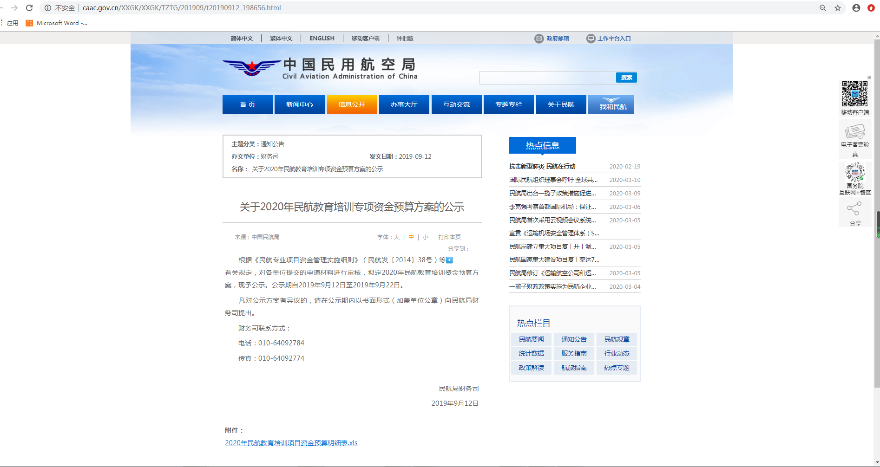

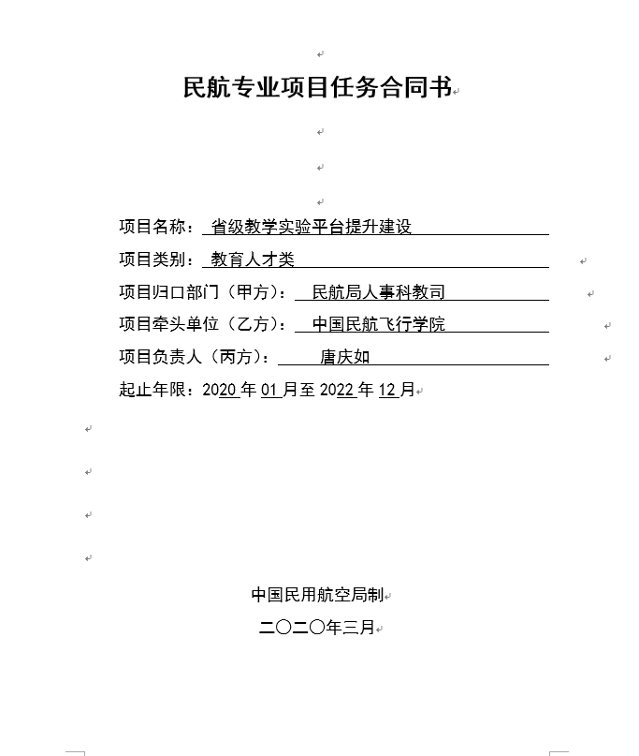 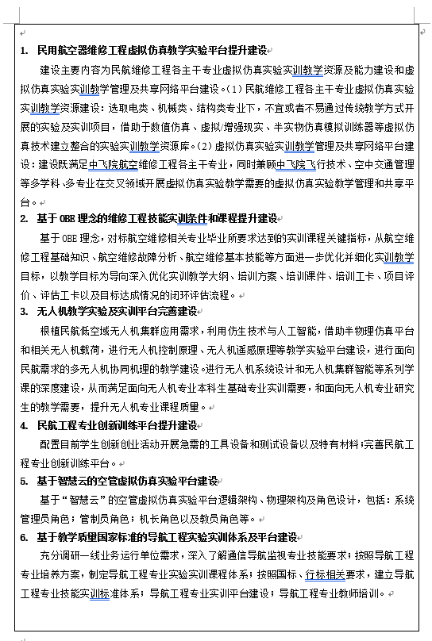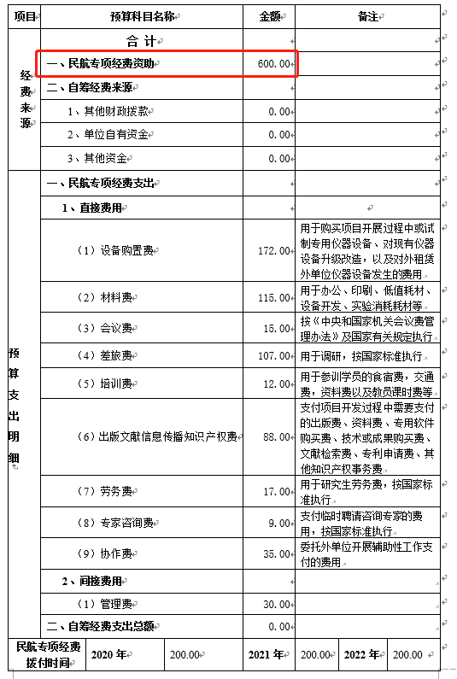

# 二、其它支撑材料

## 基于VR/MR技术的航空维修工程虚拟仿真实验课程开发过程报告

**1.实训课程整体框架**

以 3D 建模技术、计算机仿真为支撑平台的虚拟现实飞机模拟维修训练方法，能够满足维修人员按照维修手册进行各种维修任务的训练，为机务维修人员提供了一种模拟训练模式。与学员到真实飞机上进行操作训练相比，飞机维修模拟训练具有较好的通用性、可重用性和资源共享性，几乎不受场地和时间的限制，而且基本上可以满足排故、拆装、勤务、调整/测试等各类维修任务的训练，能够提高维修效率、降低维修成本。

项目组围绕航空维修主题，基于虚拟现实技术搭建了“沉浸式”的维修训练平台，该平台主要由VR外设、计算机和软件程序构成，如图2-1所示，搭建的实际场景环境如图2-2所示。

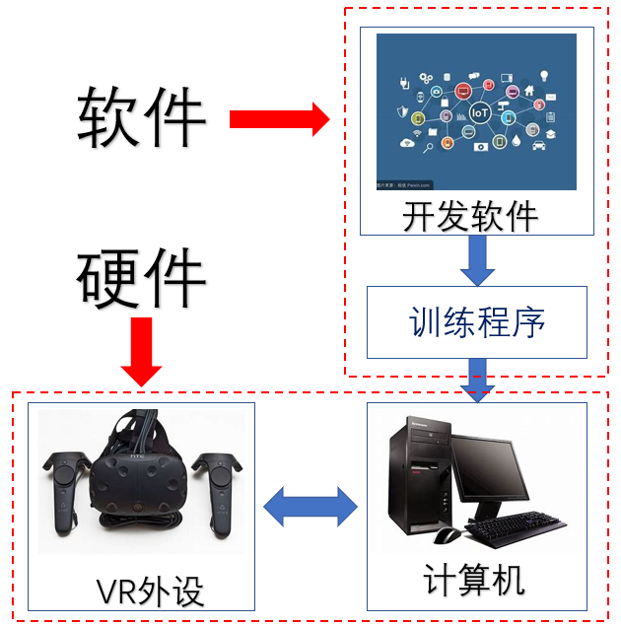

图2-1 “沉浸式”虚拟维修训练平台构成

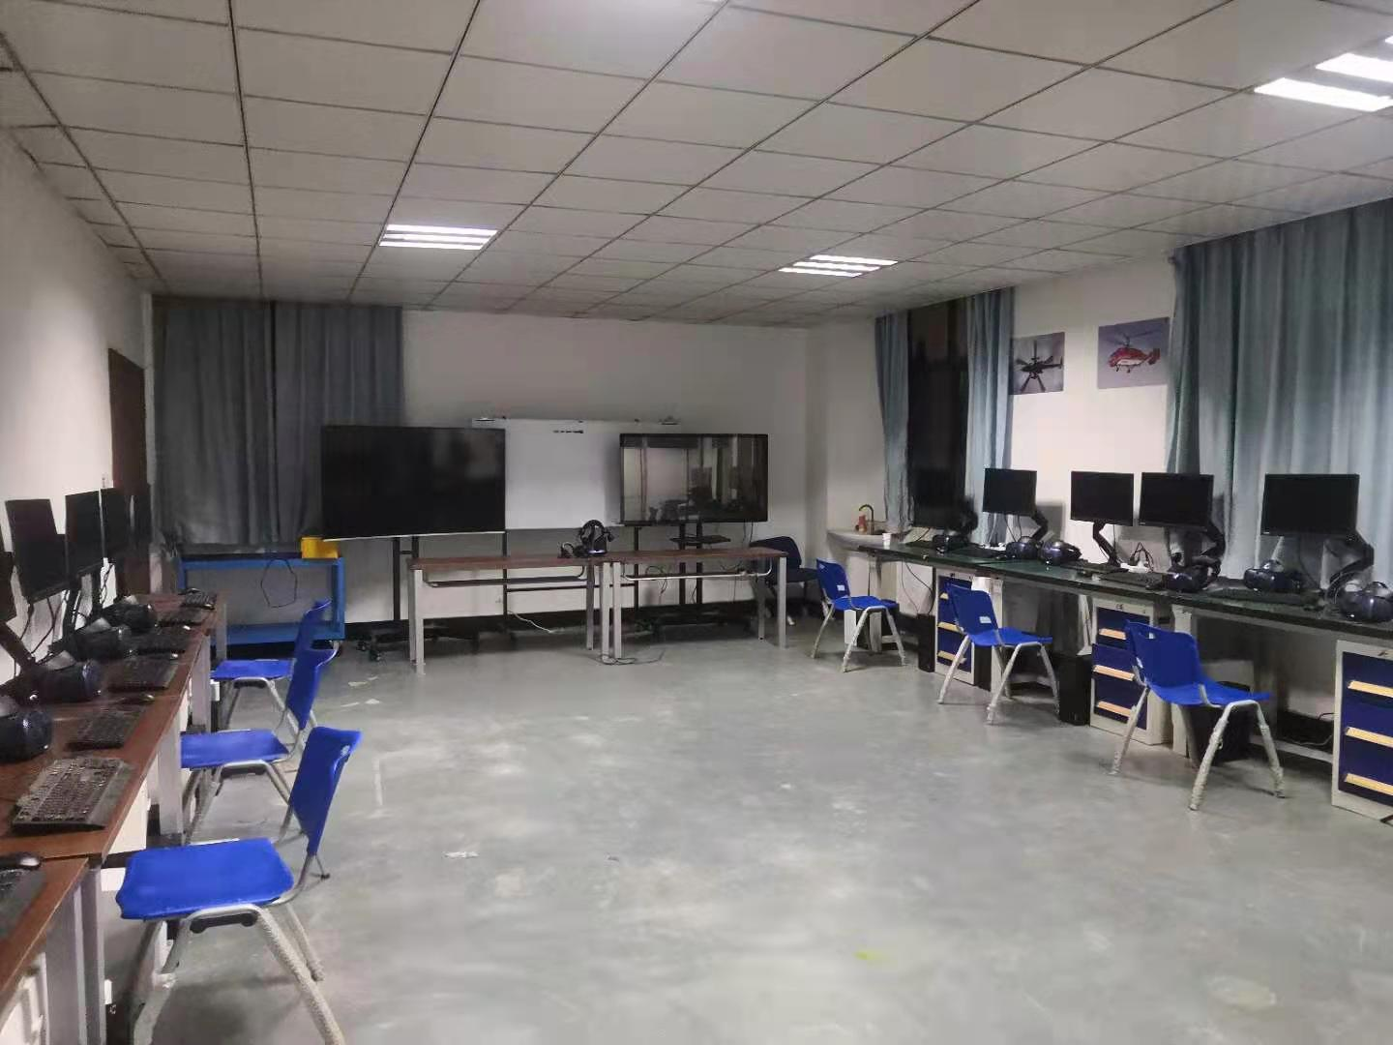

图2-2 授课实际布置场景说明

**1.1硬件**

VR外设选用了HTC VIVE，由一个头戴式显示器、两个单手持控制器、一个能于空间内同时追踪显示器与控制器的定位系统（Lighthouse）构成，如图2-3。

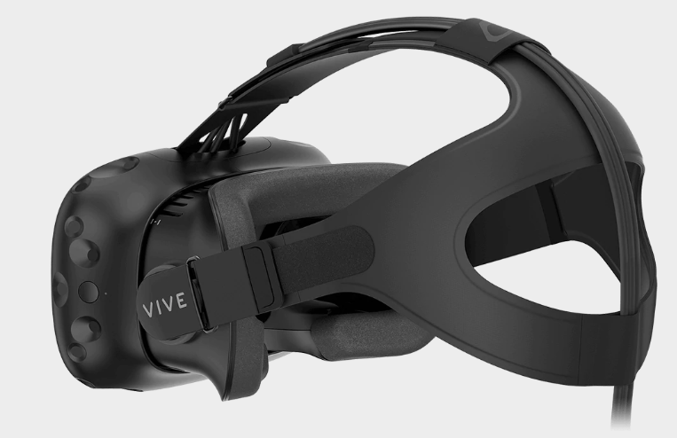

(a) VIVE头戴式显示器

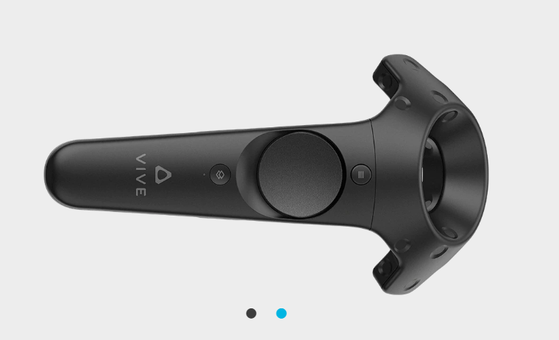

(b) VIVE操控手柄

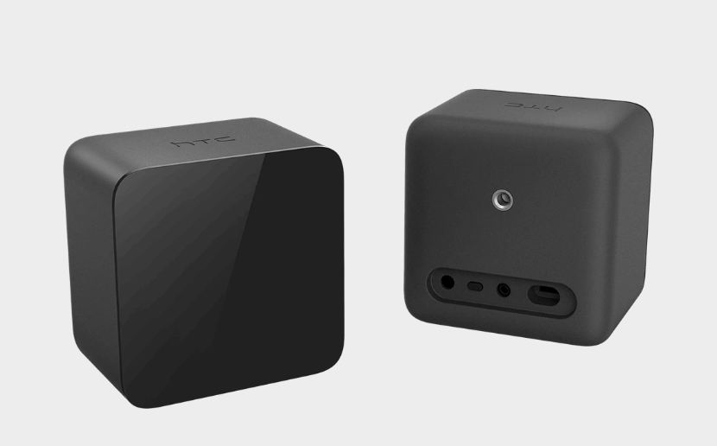

(c) VIVE定位器

图2-3 HTC VIVE 主要硬件部件

**1.2软件**

为了更便捷迅速地开发培训软件，项目组使用了课件制作软件WEAVR，能够实现无编程化的制作。借助该工具，培训老师或者教员可以直接进行课件以及程序的编制操作，能够更加便捷的编制课件。利用该工具，只需要制作一次内容，便可以导出不同的应用格式，用于台式电脑，平板电脑，VR/AR设备，以及CBT等。TXT基于3D模型以及技术出版物，排故程序等，利用WEAVR工具，制作VR/AR/MR的解决方案，可用于培训或者现场的工程师的支持。

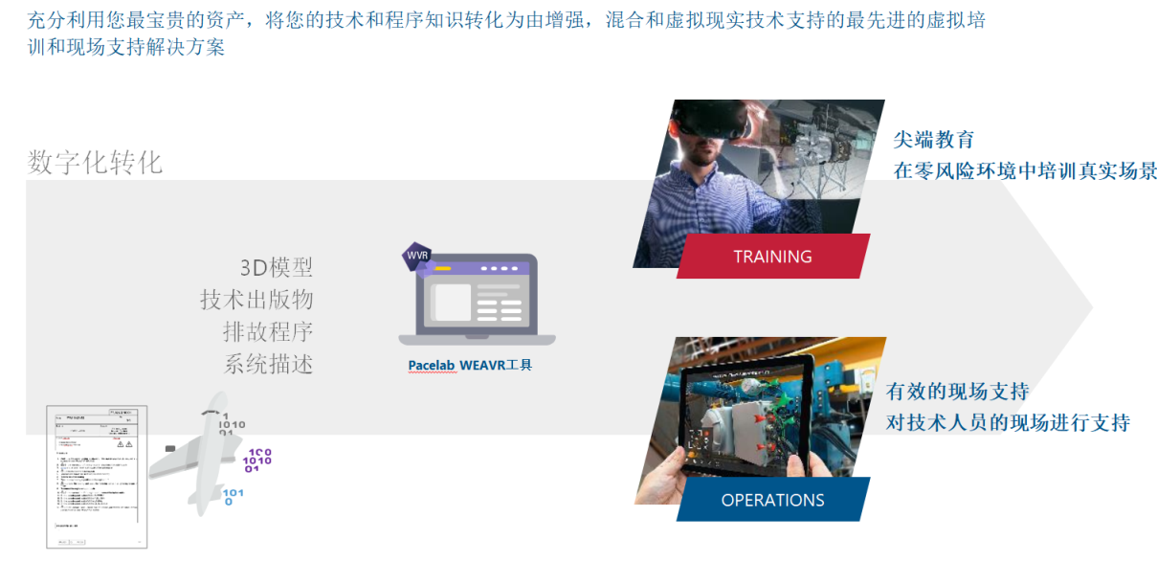

图2-4 使用WEAVR工具制作VR/AR课件流程

使用虚拟的培训可以大幅度的减少培训的周期，以及节省培训的成本，并且对于一些危险的极端工况，虚拟培训也更加安全。使用虚拟培训可以减少教室的培训时间以及实际系统的使用时间，但是可以大幅度的提高学员的知识水平，同时可以降低培训成本。如图2-5所示。

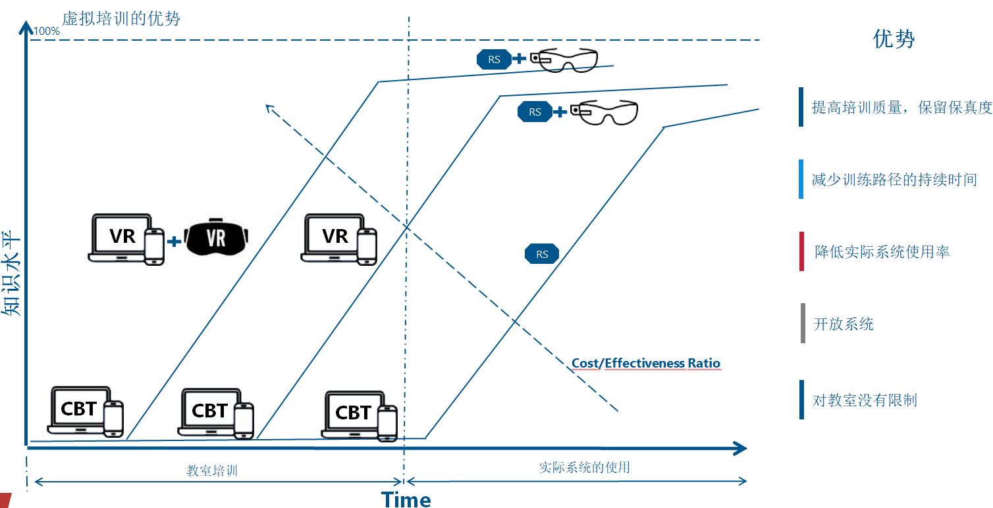

图2-5 虚拟培训优势

**1.2.1软件说明**

WEAVR还包括四个可选模块，是开发仿真中心（Developer Simulation Hub）, 报告（Reporting）, 远程协作（Remote Collaboration）, 以及Run-Time 仿真中心（Run-Time Simulation Hub）。

本项目建设中涉及三个主要基本模块。

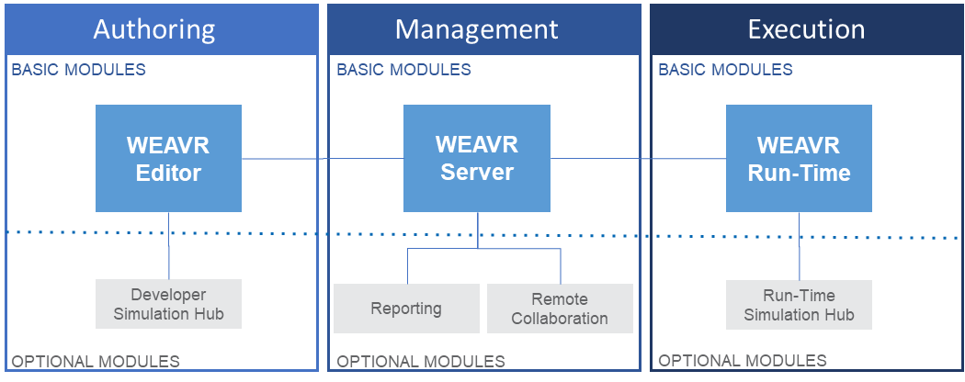

图2-6 Pacelab WEAVR -产品架构

1.2.1.1 WEAVR编辑器（WEAVR Editor）：

WEAVR 编辑器建立在Unity 3D之上，是一种WYSIWYG创作工具，提供用于创建基于程序的内容的向导和库，这些内容通过虚拟现实和混合现实增强。 编辑器的设计要求几乎不需要编程或脚本技能。 它可以定义由可定制内容支持的3D元素的行为和动画，实现：

* 具有标准行为和动画的基本工具，例如：按钮和操纵杆。
* 相机和相对运动脚本。 流程图编辑器使用户可以对程序内容建模，定义步骤，动画，条件导航，缩放以及任何其他有用的动作。

可选的开发人员仿真中心模块是一个SDK，可集成到现有的实时仿真和相关的可视流中。

本项目根据客户需求，包含编辑器所有的基本功能。

1.2.1.2 WEAVR服务器（Server）：

此Web模块收集和分发内容和基本功能给教师和管理人员。 WEAVR Server还可以处理用户，组和作业分配。可选模块提供：

* 总结活动的定期报告。
* 远程协作，允许更多方共享同一视图（沉浸式）并交换信息。

本项目根据客户需求，服务器包含所有的基本的功能。

1.2.1.3 WEAVR 执行客户端（Run-Time）：

这是一个播放器，用于以不同的方式访问，选择和执行可用的过程。 WEAVR Run-Time可在各种系统上使用，包括台式PC，移动和VR设备（例如HTC VIVE和Oculus，以及Microsoft HoloLens）。本项目中的执行客户端根据客户需求，包括台式PC，VR设备以及Android系统。 “Run-Time仿真中心”模块提供了对现有仿真的实时集成。

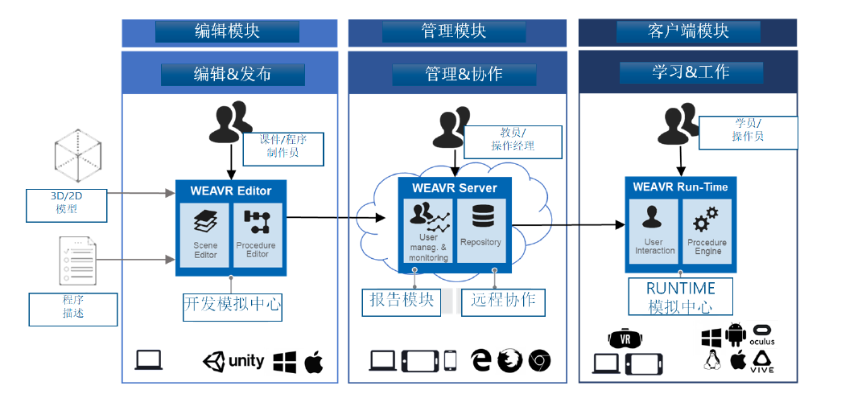

图2-7 Pacelab WEAVR – 用户以及相关支持的HW/SW

**1.2.2软件功能详细说明**

Editor编辑器模块介绍

**1.2.2.1 Editor编辑器概述**

该编辑器模块的主要特征为：

（1）基于Unity 3D环境；

（2）WYSWYG制作工具，提供向导和库，用于创建由虚拟和混合现实增强的程序内容；

（3）仅需要很少甚至没有编程或脚本技能的人员

（4）可定义3D模型行为和动画等元素：

○ 具有标准行为和动画的基本工具库（例如按钮，杠杆等）

○ 摄像机（视角）和相对运动脚本。

（5）流程图编辑器可定义操作程序的步骤，动画，条件导航，缩放以及要执行的任何其他操作过程

（6）可选的开发人员仿真中心模块是一个SDK，可集成到现有的实时仿真和相关的可视流中。

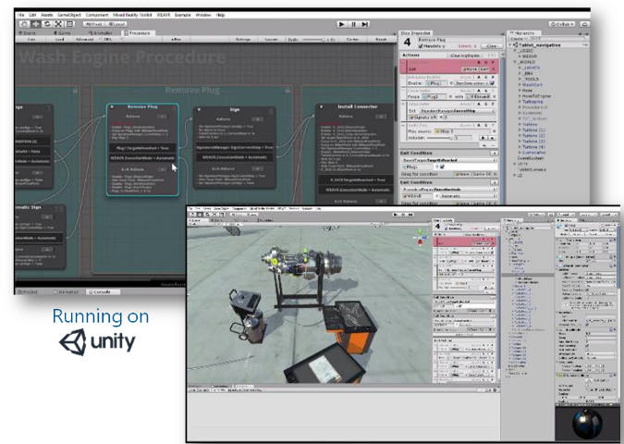

图2-8 WEAVR产品编辑模块界面

1.2.2.2 编辑模块架构

WEAVR编辑器主要由以下部分组成：

（1）课程编辑器：通过向导来创建/更新基于程序的课程。 允许在WYSWYG环境中定义和链接过程步骤。

（2）场景编辑器：用于定义场景元素的行为和动画的向导; 它实现：

○ 标准动作和动画的3D元素（例如：驾驶舱的按钮和控制杆，机械元件的螺丝刀和扳手等），与不同的用户输入（例如触摸屏，鼠标等）兼容

○ 视角和相对运动脚本

编辑器的输出结果是一个包，其中包含课程本身所需的程序和所有元素。

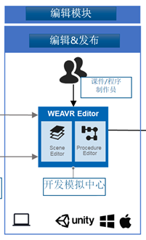

图2-9 Pacelab WEAVR编辑器模块

**1.2.2.3 编辑模块功能**

**1.2.2.3.1 程序编辑器（****Procedure Editor）**

程序编辑器（Procedure Editor）是一个WYSIWYG编辑器，它是创建课程程序，场景和测试程序的单一访问点，具有完整的执行预览。该程序由步骤和其中的导航组成，由用户以简单的图形方式创建。

图2-10 程序图框参考

**1.2.2.3.2 程序步骤**

它是程序的基本元素，在执行程序时，它作为原子任务显示给用户。 每个步骤都有标题，编号和说明。步骤可以是强制性的，也可以不是强制性的。 用户不能跳过强制性步骤。 每个步骤都可以撤消，重做和/或跳过。过渡（Transition）是两个步骤之间的链接。

该程序仅创建一次，并且可以由不同的虚拟讲师以不同的方式进行讲解。 不同的程序可能执行的模式而异。 默认情况下，虚拟培训程序的默认方式为：

➢自动执行：系统在用户保持被动状态时自动执行程序

➢指导：系统通过提供视觉和音频提示（例如：移动摄像机，显示高光等）在整个过程中指导用户。

➢反馈：用户在没有系统帮助的情况下逐步执行该过程，只需在步骤成功执行时提供反馈。

**1.2.2.3.3 程序编辑器过程图Procedure Editor Procedure Graph**

用户可使用鼠标和键盘在视觉上与编辑器的图形界面进行交互。导航由连接各步骤的箭头直观地表示。导航路径的选择基于布尔Boolean表达式（退出条件）的评估。这些表达式基于对通用对象属性值格式的评估：单击了3D元素，模拟变量具有指定值，等等。

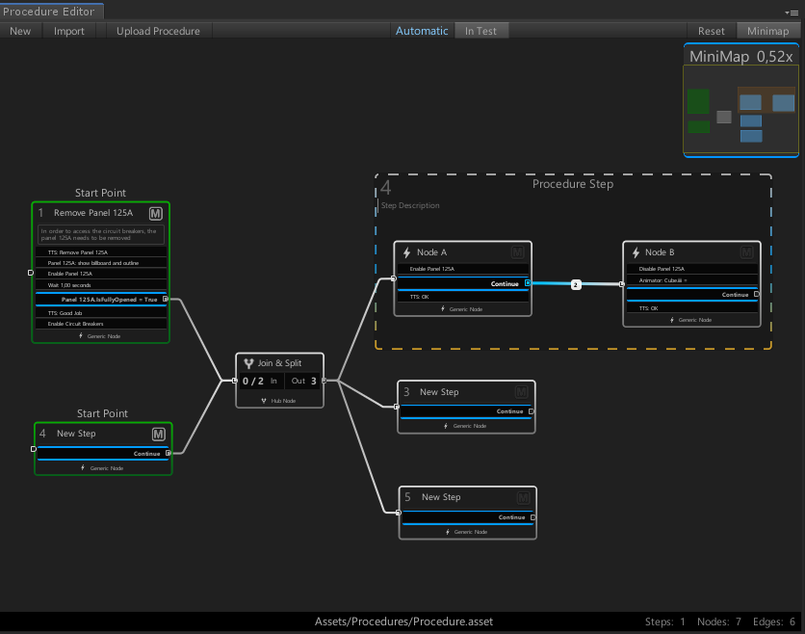

1.Toolbar工具栏

2.Graph View

图形显示

3.Procedure File

程序文件

7.Graph Overview图标概述

4.Minimap

小窗图

5.Group of Nodes

节点组

6.Node

一个节点

图1 Pacelab WEAVR程序编辑器参考

**1.3程序设计**

在搭建的开发平台与模型基础之上，可开发VR培训课程，如图2-12所示

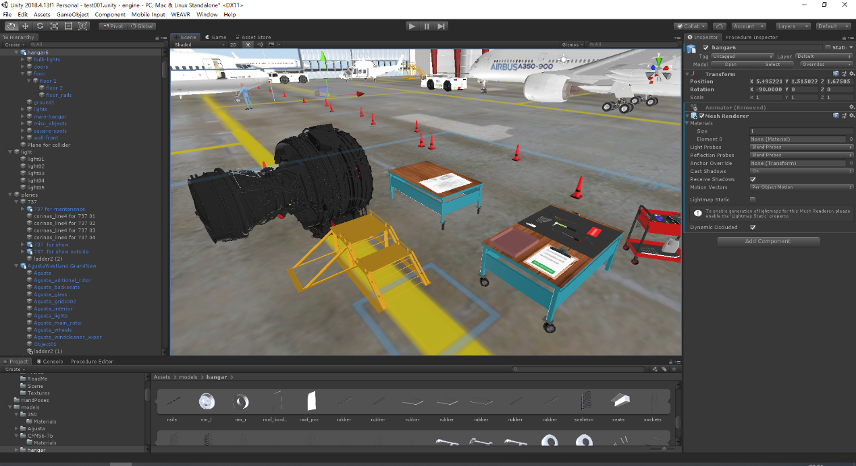

图2-12 仿真开发环境

培训软件开发需要VR环境，在VR眼镜的硬件基础上方可显示，将其投屏在电脑显示器上如图2-13。进入本项目建立的仿真环境，包括机库（内部环境）、维修工具、航空器、拖车等配套设施设备，如图2-14。现实中的操作空间较小，通常不足20平方米，为了在虚拟现实环境中获得更大的活动范围，通常使用闪现移动工具进行操作，如图2-15所示，图2-16为建模的工具在虚拟环境中的显示效果，图2-17至图2-24为人机交互过程示意。

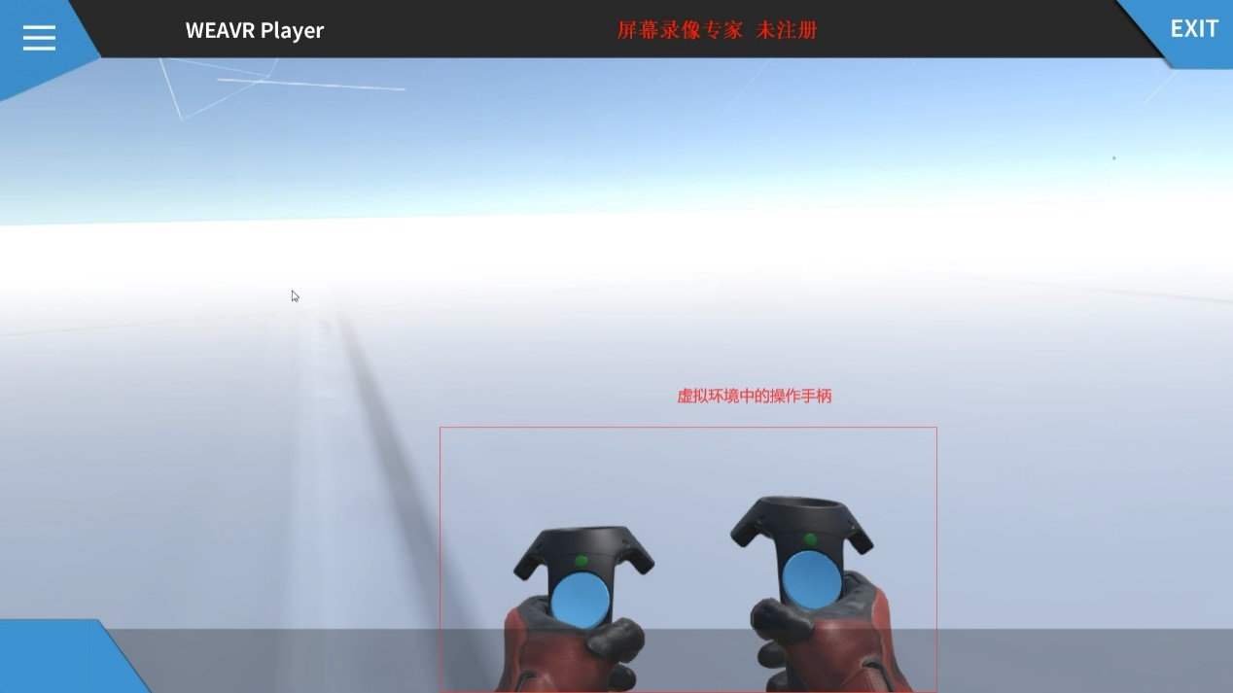

图2-13 虚拟显示环境

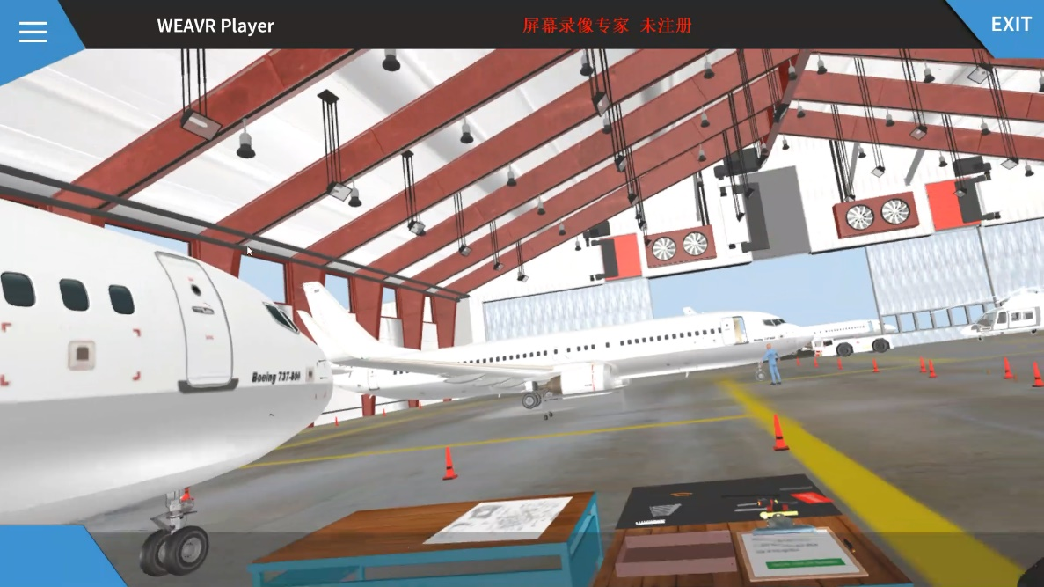

图2-14 VR环境

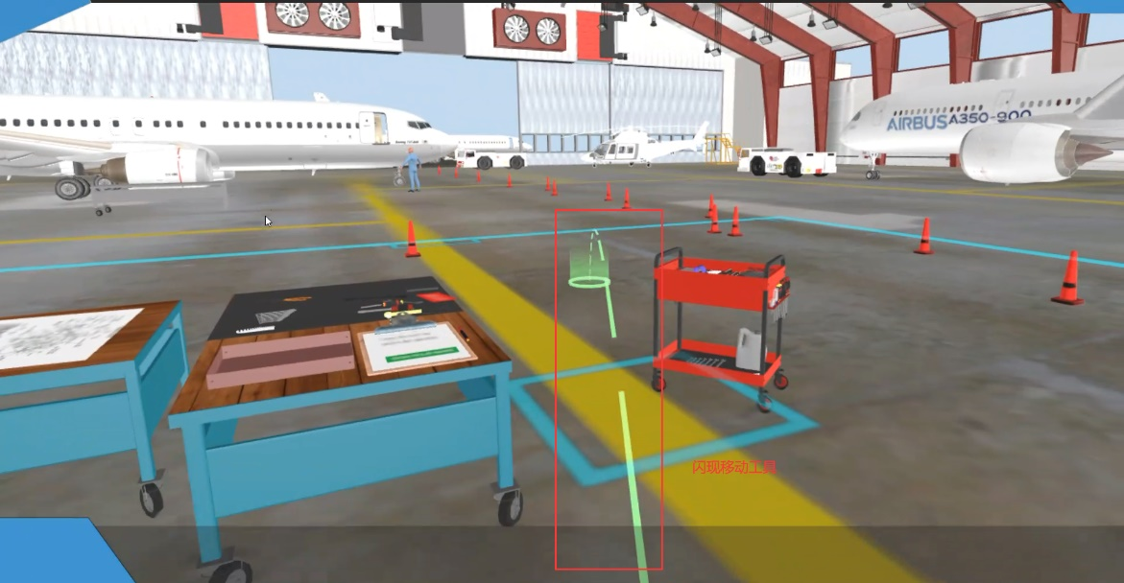

图2-15 闪现移动工具

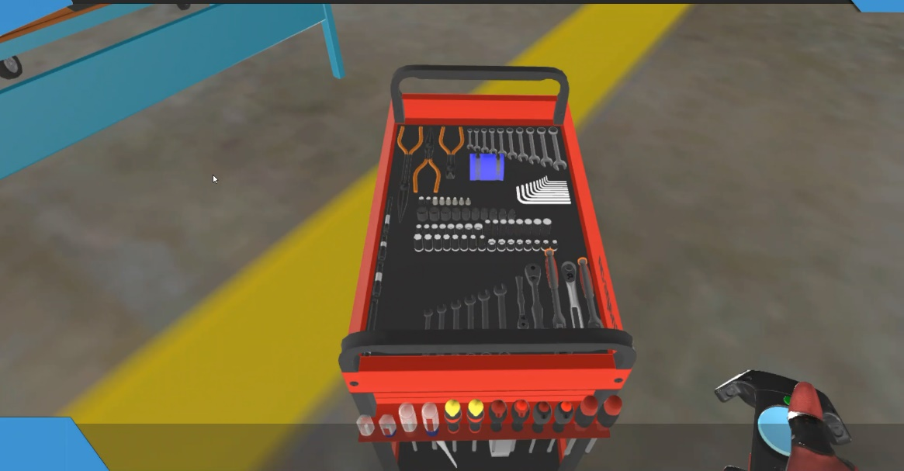

图2-16 工具在虚拟环境中的显示效果

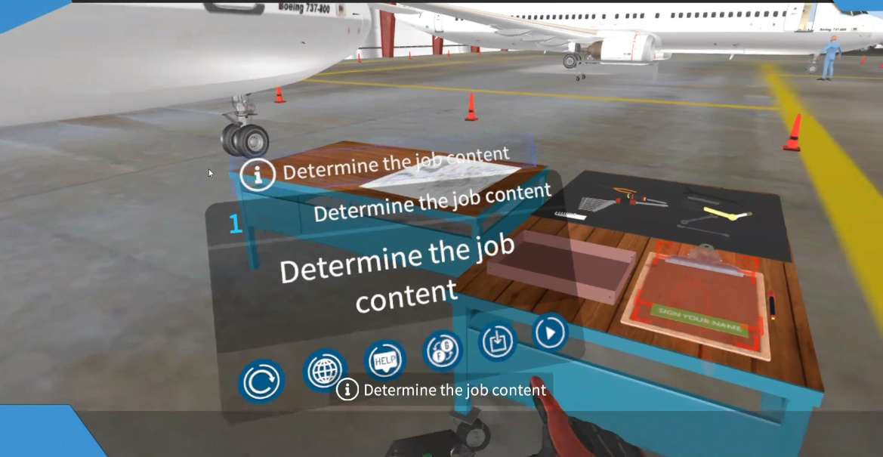

图2-17 人机交互过程演示1

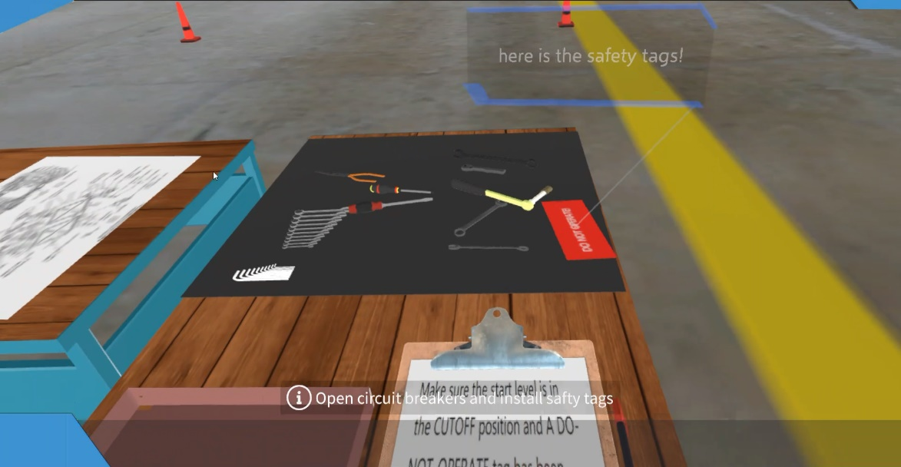

图2-18 人机交互过程演示2

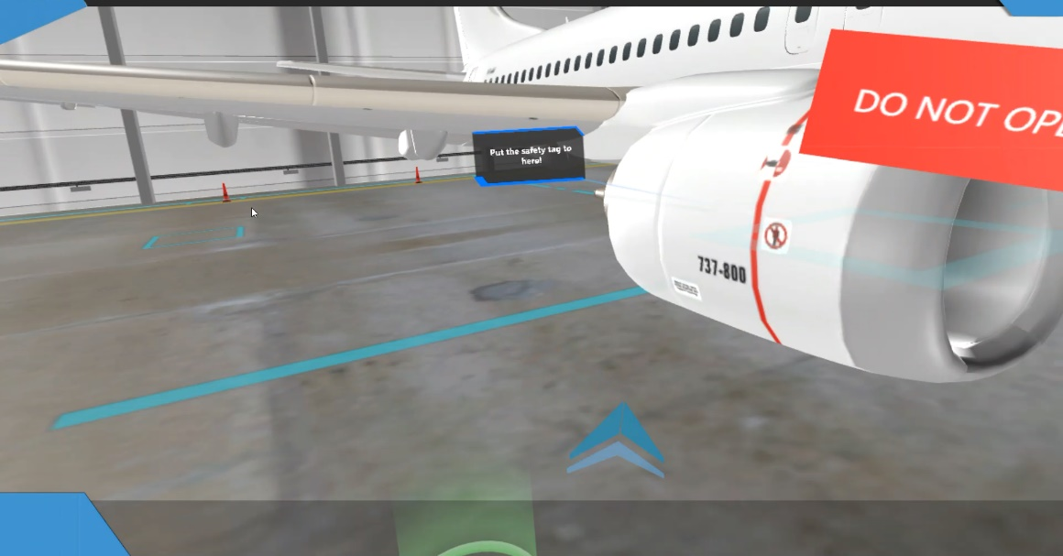

图2-19 人机交互过程演示3

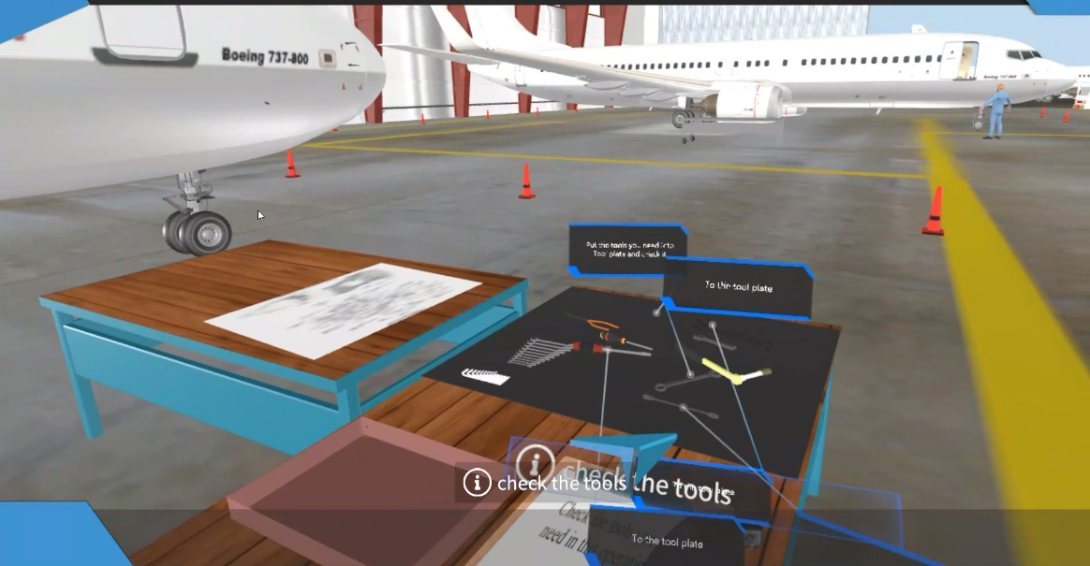

图2-20 人机交互过程演示4

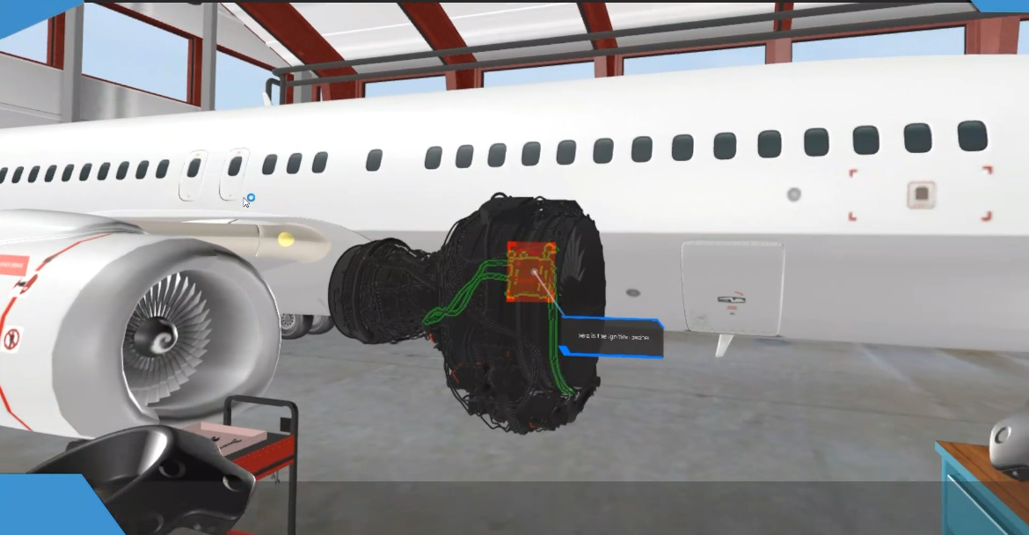

图2-21 人机交互过程演示5

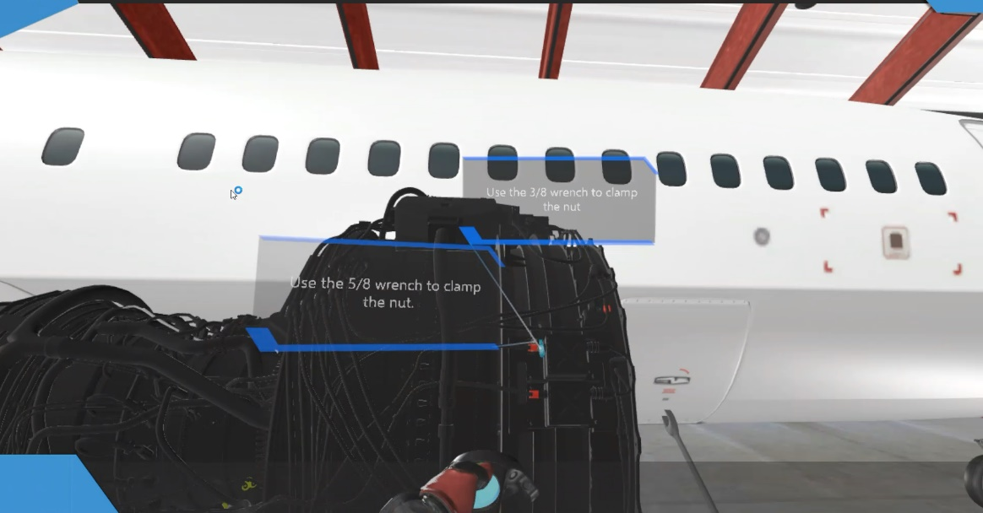

图2-22 人机交互过程演示6

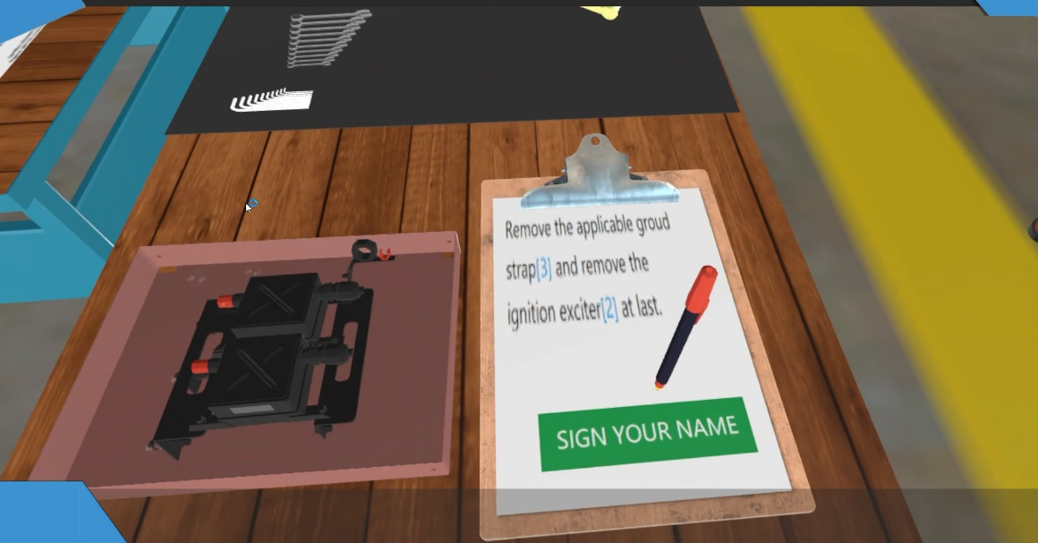

图2-23 人机交互过程演示7

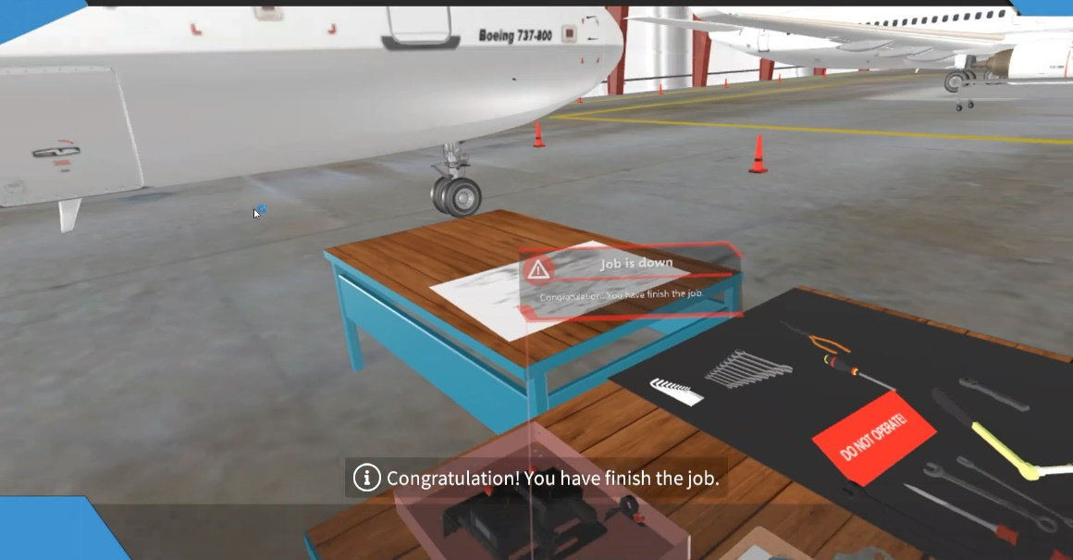

图2-24 人机交互过程演示8

**2.培训工卡**

|  |  |  |  |  |
| --- | --- | --- | --- | --- |
|  | | **中国民航飞行学院航空工程学院机务维修实训基地**  **AEI of CAFUC,CAAC CERTIFICATED 147 MTO** | | |
| **专 业 MAJOR** | | **培训项目 TRAINING SUBJECT** | **工作单** | |
| ME □ AV □ | | 拆卸点火激励器 |
| **培 训 课 时**  **TRAINING HOURS** | |
| AV | 16 hrs |
| **项次**  **ITEM** | **工 作 内 容**  **JOB DESCRIPTION** | | **工作者/日期** | **检验者/日期** |
|  | * **查询手册**   根据操作内容准备工具设备。  查阅AMM手册，确定点火激励器所在章节，并确定位置。 | |  |  |
|  | * **VR虚拟现实操作演练**   学习VR虚拟现实环境的简单操作，了解其与真是操作异同。 | |  |  |
|  | * **准备工作**   进入虚拟显示环境，清点工具，悬挂禁止操作警示牌。 | |  |  |
|  | * **点火激励器拆卸**   1）拆除线头【1】和点火激励器后方的插座；  2）使用两个梅开扳手拆卸连接螺母；  3）拆除螺母【6】和垫片【5】；  4）拆除导线【3】；  5）拆下点火激励器【2】。 | |  |  |
|  | * **结束工作**   工作复核，按照工卡要求检查每步工序的完成情况。  清理工作现场，清点工具，回收警示牌。  完成并复核相关技术文件的准确签署。 | |  |  |

**附图**

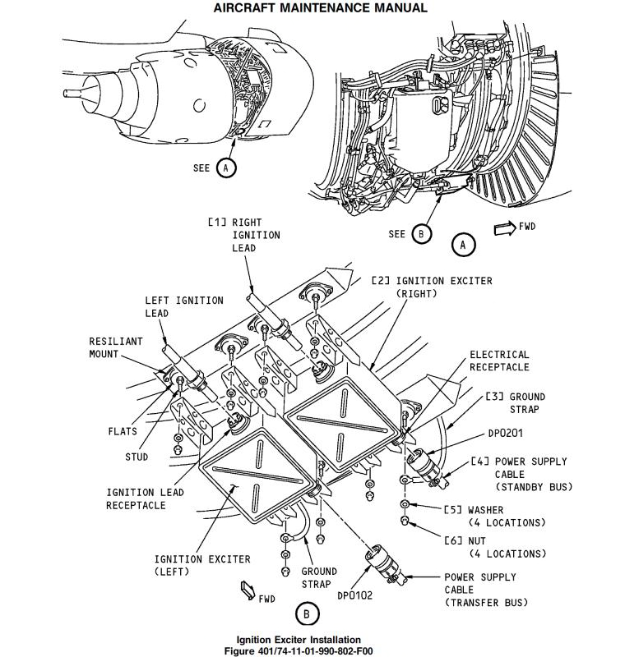

图1 点火激励器分解示意图

3.培训教案

|  |  |
| --- | --- |
| **基于VR的CFM56-7发动机点火激励器拆卸**  **教学目标：**   1. 知识目标：识别CFM56-7发动机，了解学习其基本结构，学习点火激励器原理、结构与工作过程。 2. 技能目标：掌握CFM56-7发动机点火激励器拆卸流程。   **教学内容：**  一、航空发动机点火系统的概述  燃气涡轮发动机的点火系统由电源、高能点火器、高压导线和点火电嘴组成，如图1，点火器的输出既有高能输出，又有低能输出，所以是复合点火系统。    图1 燃气涡轮发动机的点火系统组成  点火系统供给在燃烧室内燃烧用的电火花。每台发动机有两个独立工作的点火系统。点火系统通常是人工操作的。然而，当发动机电子控制器（EEC）看出可能的发动机熄火状态时，点火系统就自动工作。1号发动机点火系统从交流转换汇流条1和交流备用汇流条接收电源。EEC有控制115伏交流电到点火激励器的内部电门。点火激励器把115伏交流电输入改变为点火电嘴用的约15000至20000伏的直流电。点火电嘴提供燃烧的火花。2号发动机的点火系统从交流转换汇流条2和交流备用汇流电接收交流电源，如图2为波音737-300型飞机点火系统。    图2波音B737-classic型飞机点火系统  燃气涡轮发动机的点火系统与活塞式发动机的点火系统不同，只在起动点火的过程中工作，只要在燃烧室中形成稳定的点火火源之后，点火系统就停止工作，而活塞式发动机在整个过程中都工作。  目前，安装在飞机上常用的燃气涡轮发动机点火系统分为直流点火装置和交流点火装置。  1、直流点火装置  典型的直流断续器操作装置有一个感应线圈，由断续器机构操作，通过高压整流器给储能电容器充电。当电容器中的电压升高到封严放电间隙的击穿值时，能量通过点火嘴端面释放。装置中的轭流圈用以延长放电时间，还装有一个放电电阻以保证在系统断开1min内电容器中储存的能量被释放。点火装置中安全电阻使装置安全工作，即当高压导线断开或绝缘时也能安全工作。晶体管点火装置的工作与直流断续器操作的装置工作相似，只是其中的晶体管断续器电路取代了断续装置。这样的装置有很多优于断续器操作装置的优点：因为它没有运动零件，所以其寿命长得多；晶体管点火装置的尺寸减小，它的重量比断续器操作装置更轻。  2、交流点火装置  高压交流点火系统由交流电源提供115V，400Hz交流电。由变压器、整流器、储能电容、放电间隙、扼流圈、放电电阻、安全电阻和电嘴组成。装置中各元件的功用是：变压器用来产生高压电；整流器将高压电变为直流电；储能电容器用来充电，积蓄电荷，储存电能；扼流圈可以延长放电时间；放电电阻用来限制储能电容的最大储能值，并保证电容器中存储的电能可以在点火系统断开后一分钟内，全部释放掉。以保证维修人员的安全；安全电阻用来限制储能电容器的最高电压，保证在高压线断路或绝缘的情况下，点火系统的安全工作。当电路开路时，接地，使电容器中的剩余电荷放掉，以保证安全。  **二、航空发动机点火过程**  发动机的点火过程是十分复杂的。它不仅要求有足够能量的初始点火源，而且还要求已起动工作的火焰筒顺利而可靠的传焰、点燃全部燃烧室。整个过程包括多种复杂的因素在起作用，既有电器系统，又有喷油雾化，气流结构以及过程中各部分的协调工作问题。任何一个过程发生的问题，都可能导致点火的失败。  点火过程大致可分为三个既有联系又相对独立的阶段。第一阶段由电火花引燃附近的可燃混气，形成尺寸足够大，温度足够高的点火核心，使火焰在此基础上得以传播。第二阶段：单个火焰筒（或环形燃烧室较大的一个区域）建立稳定的燃烧区，使火焰得以传播到整个燃烧室。第三阶段：通过已点着的火焰筒或较大的局部燃烧区经过传焰过程将其余火焰筒或未燃区点燃，而使全部燃烧室进入正常工作。这时才认为点火过程全部完成。  点火激励器  交流高能点火器的输入是115V、400HZ交流电。低压交流电经过变压器变为高压交流电，再经高压整流器给储能电容充电。当电容器中的电压升高到密封放电间隙的击穿值时，点火电嘴端面即发生放电，产生电火花。现代喷气式发动机的点火激励器按照输入电源的不同和变换方式的不同，有直流机械断续式点火激励器、晶体管直流变换器式点火激励器和交流输入的高频高压高能点火激励器三大类。从输出的观点来看，喷气式发动机的点火激励器主要有四种类型，即高压电感点火激励器、低压电感点火激励器、高压电容点火激励器和低压电容点火激励器。因为现代民航客机在起动主发动机时，点火激励器常常利用辅助动力装置发动机或地面电源提供的115V、400Hz交流电作为电源，所以在很多涡轮喷气式发动机上采用交流输入的高频高压高能点火激励器。  点火电嘴  点火电嘴的功用是产生电火花点燃混合气。目前航空燃气涡轮发动机上所用的电嘴是一种表面放电式电嘴。这种电嘴在壳体和中心电极之间充有绝缘材料，中心电极的前端为钨电极头，外面包有一层碳化硅半导体材料。点火系统工作时，高能点火器的高压电通过高压导线输至电嘴，中心电极上的高压电使中心电极和壳体间的半导体绝缘材料表面产生电离作用，为储存在电容器中的电能提供一条低电阻通道。放电采取从电极到壳体高压电跳火的形式，形成高强度的火花。  三、点火激励器拆卸流程 |  |